下半年期中质量检测六年级
数 学 试 卷

一、填空（每空1分，共20分）
1．$\frac{3}{5}$时=（ ）分 $\frac{7}{8}$吨=（ ）千克
$\frac{7}{\text{20}}$平方米=（ ）平方分米 $\frac{3}{4}$米=（ ）厘米
2．7和（ ）互为倒数，1.5的倒数是（ ），（ ）没有倒数。
3．63的（ ）是27，21是（ ）的$\frac{3}{4}$。
4．一件工作7小时完成，每小时完成这件工作的（ ），4小时完成这件工作的（ ）。
5．27:18的最简单整数比是（ ），比值是（ ）。
6．在括号里填上“＞”、“＜”或“=”。
$9×\frac{2}{3}$ $\frac{2}{3}×9$ $\frac{3}{8}×\frac{1}{2}$ $\frac{3}{8}$ $\text{13}÷\frac{5}{3}$ 13 $\frac{8}{\text{21}}×\frac{1}{2}$ $\frac{8}{\text{21}}÷\frac{1}{2}$
7．一个三角形，三个内角的度数比是4:5:9，最小的内角是（ ）度，最大的内角是（ ）度，这个三角形是（ ）三角形。

二、判断（5分）
1．5米长的木棒，截下$\frac{1}{5}$米后，还剩下4米。 （ ）
2．把一个数平均分成n份，求每份是多少，可以用这个数乘$\frac{1}{n}$。 （ ）
3．$7÷\frac{1}{7}$和$\frac{1}{7}÷7$的计算结果相同。 （ ）
4．比的前项和后项同时乘或除以相同的数，比值不变。 （ ）
5．$\frac{6}{7}$乘以它的倒数，积是1。 （ ）

三、选择（10分）
1．一个不为0的数除以$\frac{1}{8}$，这个数就（ ）。
A．减少8倍 B．缩小8倍 C．扩大8倍
2．若$a÷\frac{3}{4}=1$，$b×\frac{3}{4}=1$则a、b的关系是（ ）。
A．a=b B．a＜b C．a＞b
3．长方形的周长是48cm，长和宽的比是7：5。长是（ ）cm。
A．14 B．28 C．20
4．图书馆在剧院的东偏南30°方向500米处，那么剧院在图书馆的（ ）。
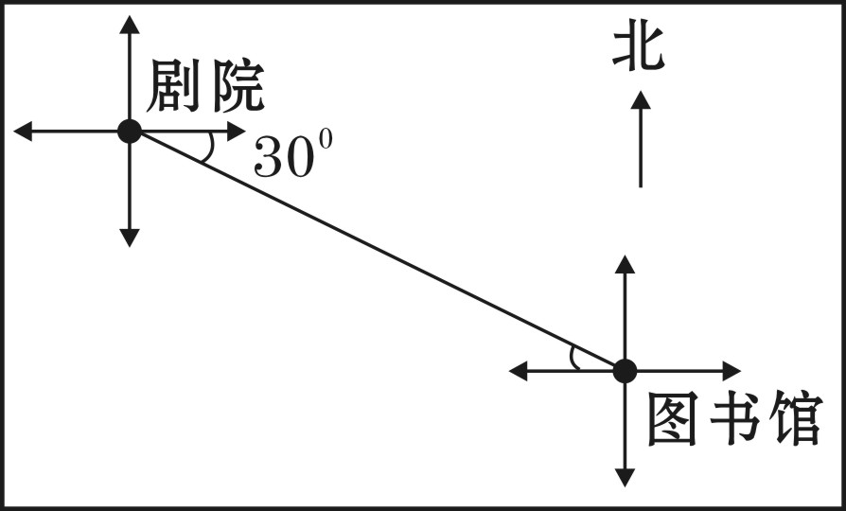
A．东偏南30°方向500米处
B．南偏东60°方向500米处
C．北偏西30°方向500米处
D．西偏北30°方向500米处
5．六（1）班的男生人数是女生人数的$\frac{4}{5}$，
男生人数占全班人数的（ ）。
A．$\frac{5}{9}$ B．$\frac{4}{9}$ C．$\frac{5}{4}$

四、计算（30分）
1．直接写得数。（8分）
× = 15× = $\frac{9}{\text{10}}$÷$\frac{6}{\text{15}}$＝ $0\text{.}\text{42}×\frac{5}{6}=$
9÷＝ × ＝ ÷4＝ $\text{39}÷\frac{\text{13}}{\text{15}}=$
2. 计算下面各题，能简算的要简算。（18分）
$\text{75}× （\frac{2}{3}−\frac{3}{5}）$ $\text{39}×\frac{1}{\text{13}}+\text{26}÷\text{13}$ $\frac{3}{5}×\frac{3}{5}+\frac{3}{5}÷\frac{5}{2}$

$（\frac{2}{3}+\frac{1}{2}）÷\frac{7}{\text{36}}$ $\frac{2}{7}×\frac{1}{5}÷\frac{4}{\text{49}}$ $（\frac{2}{3}+\frac{1}{2}−\frac{1}{6}）×\text{24}$

3. 化简比并求比值。(4分）
$\frac{7}{8}$：0.2 100千克∶0.25吨

五、豆豆上学：（10分）
（1）看图描述豆豆从家到学校的路线；（3分）
（2）如果豆豆每分钟走60米，豆豆从家到学校需要多少分钟？（3分）
（3）学校8:00开始上课。一天早上，豆豆7:30从家出发走到商场时，发现没带数学课本。于是他赶回家取了课本后继续上学。如果豆豆每分钟走60米，他会迟到吗？（4分）
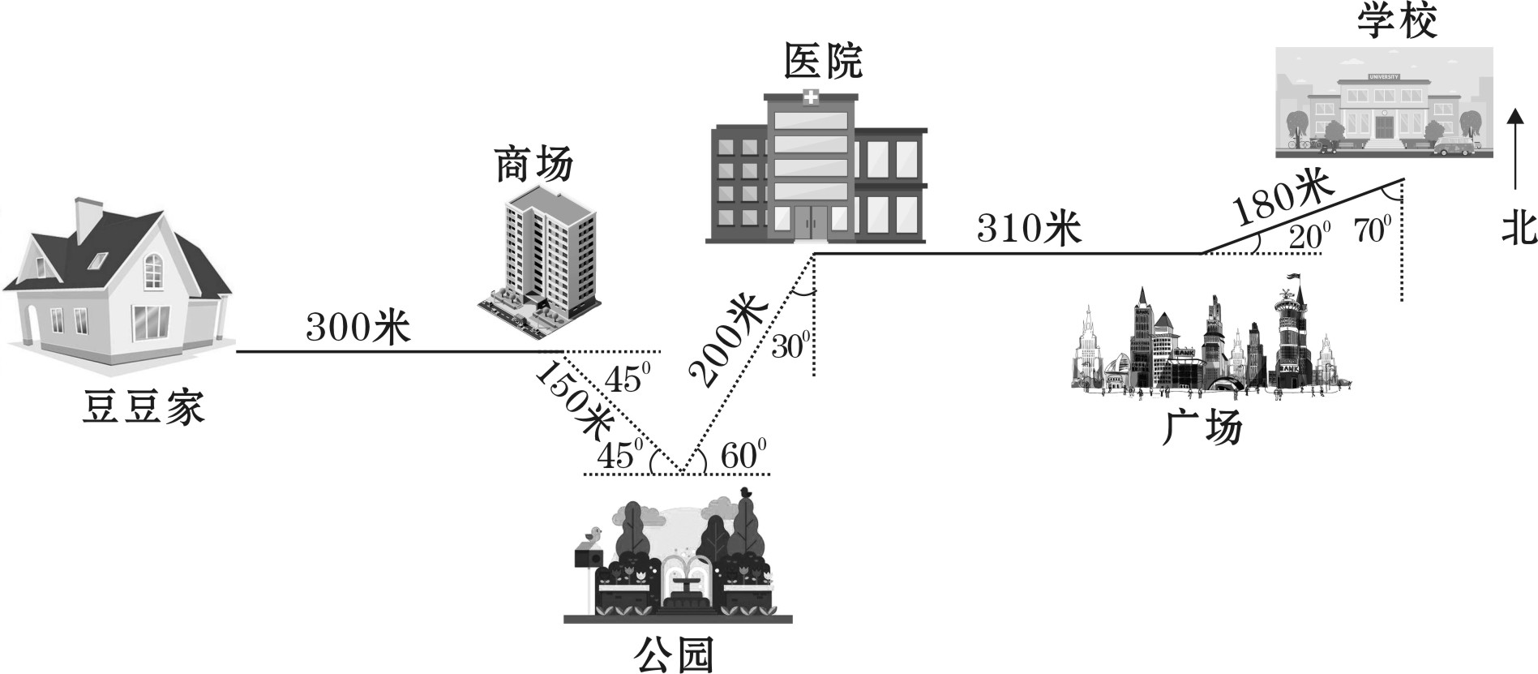

六、解决问题（每题5分，共25分）
1．一种电冰箱，原价3000元，现在的价格比原价降低了$\frac{1}{\text{10}}$。现价是多少元？

2．学校图书馆购进科技书的册数是故事书的$\frac{3}{8}$，购进的科技书和故事书共2200
册，购进科技书多少册？

3．一批零件共有2520个，李师傅6小时加工了全部的$\frac{3}{4}$，以这样的速度，还需
几小时才能全部做完？

4．两车相距480km，甲、乙两辆汽车同时从两地相向而行，3小时相遇。甲、乙两车的速度比是5:3。甲车每小时行多少千米？

5．学校举行书画比赛，六年级上交作品120件，比五年级上交的作品件数多$\frac{1}{5}$。
五年级上交多少件作品？
参考答案
一、填空（每空1分，共20分）
1.36 875 75 35
$\frac{1}{7}$$\frac{2}{3}$2. 0
$\frac{3}{7}$$\frac{1}{7}$$\frac{4}{7}$$\frac{3}{2}$3. 28 4. 5. 3:2
6. = ＜ ＜ ＜ 7. 40 90 直角
二、判断（5分） ×√××√

三、选择（10分）C B A D B

四、计算（30分）略
五、（1）豆豆每天从家到学校，先向正东方向走300米到商场，再向东南方向走150米到公园，接着从公园向北偏东30°方向走200米到医院，再向正东方向走310米到广场，最后从广场向东偏北20°方向走180米到学校。
（2）（分钟）。
（3）（分钟）。29分钟＜30分钟，答：豆豆不会迟到。
六、解决问题（每题5分，共25分）

$\frac{1}{\text{10}}$1.3000（1- ）=2700（元）答;现价是2700元。

2. 2200÷（1＋3/8）＝1600（故事书的本数），2200－1600＝600（科技书的本数）
所以，购进科技书600本。
或：设故事书有X本：X＋3/8 X＝2200 X＝1600
科技书＝2200－1600＝600（本）答：购进科技书600本。

3. 2520x3/4=1890 1890÷6=315 2520-1890=630 630÷315=2 答：还需2个小时才能全部做完

$\frac{5}{8}$4.480÷3× =100 答： 甲车每小时行100千米
$\frac{1}{5}$5.120÷（1+ ）=100（件） 答：五年级上交100件作品。

